Методика оценки эффективности графических пользовательских интерфейсов

Вострых Алексей Владимирович

Адъюнкт 1 курса / кафедра пожарной безопасности зданий и автоматизированных систем пожаротушения, ФГБОУ ВО Санкт-Петербургский университет государственной противопожарной службы МЧС России, Санкт-Петербург, Россия.

Аннотация
Отсутствие в настоящее время качественных интерфейсов, в том числе графических пользовательских интерфейсов приводит к различному виду негативных последствий от аварий и катастроф, до типичной потери важной информации [1]. Низкое качество графических пользовательских интерфейсов (далее – ГПИ) приводит к снижению оперативных показателей работы специалистов и рядовых пользователей, таких как скорость работы, количество ошибок, степень сохранения навыков оперирования, степень субъективной удовлетворённости, которые напрямую влияют на качество результатов работы и внутреннее психологическое состояние [2-3].
Разработка методики оценки графических пользовательских интерфейсов различных информационных систем позволит проводить оценку эффективности ГПИ по степени соответствия целям, задачам и мотивам пользователей целевой аудитории, а также выявлять недостатки ГПИ.
Объект исследования: существующие информационные системы
Предмет исследования: графические пользовательские интерфейсы различных информационных систем.
В процессе выполнения научно-исследовательской работы достигнуты следующие цели:
– выявлены источники проблем появления некачественных графических пользовательских интерфейсов;
– проанализированы отечественные и международные стандарты в области проектирования программного обеспечения и ГПИ, выявлены их недостатки;
–проанализирована эволюция развития концепций проектирования ГПИ, выявлены закономерности развития, преимущества и недостатки каждой концепции, а также предложен авторский подход к проектированию интерфейсов;
– разработана универсальная система характеристик качества ГПИ;
– проанализированы существующие методы и метрики оценки интерфейсов, сделаны выводы о их невозможности применения для оценки современных интерфейсов;
– разработана методика оценки эффективности графических пользовательских интерфейсов, а также программная реализация одного их алгоритмов настоящей методики.

Ключевые слова: графический пользовательский интерфейс, информационные системы, модели пользователей, ментальная модель, модель представления, модель реализации, параметрические карты, алгоритм

1. Введение
Современный мир насыщен сложными техническими устройствами и технологиями, которые давно стали привычными элементами окружающей среды и культуры. С каждым годом становится всё заметнее активное развитие техники и её внедрение во все направления человеческой жизни. Всеобъемлющая компьютеризация поглотила все сферы человеческого существования. Многочисленные информационные системы созданы для решения всевозможных потребностей современного пользователя, но все они представляются нам не в чистом виде своих сложнейших механизмов, а имеют некую оболочку или другими словами посредника, основной задачей которого является упрощения и помощь в освоении многогранного функционала программного обеспечения. Данным посредником является графический пользовательский интерфейс.
Каждый из нас ежедневно сталкивается с данным понятием в своей работе или выполнения информационных потребностях, но далеко не всегда впечатление от этого взаимодействия остаётся положительным по некоторым, приведённым ниже, причинам [2]:
1) Современные ГПИ постоянно модернизируются и модифицируются при этом нарушается принцип KISS (от англ. «keep it simple and straightforward»). Это приводит к необходимости переучиваться для пользователей, использующих новую версию программных продуктов (далее–ПП). Примерами таких неудачных модификаций являются интерфейсы программ MapInfo, Microsoft Office, Adobe.
2) Необходимость изучения пользователями большого числа сочетаний клавиш, так как почти каждая команда имеет свою комбинацию «горячих клавиш». Тем самым нарушается принцип монотонности интерфейса, усложняется процесс обучения, повышаются трудозатраты на разработку ПП, приводя к противоречию, в разности соотношений темпов роста количества инструментария в интерфейсе и сложности обучения работы с ним. Так, в Adobe Photoshop более 80 сочетаний клавиш, которые дублируют основные команды, в MapInfo более 200.
3) В разработке интерфейсов не учитывается принцип универсальности. Одни и тех же функциональные элементы, их группировка, визуальное отображение и механизмы управления сильно отличаются как между конкурирующими фирмами, например, Сorel и Adobe, так и продукты созданные внутри компании (Сorel paint shop и СorelDraw, Adobe Photoshop и Adobe Illustrator). Это приводит к противоречию количества целей (которое практически не изменяется) и возрастающему объёму необходимых навыков и знаний, необходимых для использования ПП.
4) Возможность вносить критичные изменения в настройки ПП (нарушается принцип «mistakeproofing»). Некоторые функции ПП имеют лёгкий доступ к изменениям, возврат к первоначальным настройкам может быть крайне затруднён для среднестатистического пользователя.
5) Интерфейсы не учитывают психологические и физиологические особенности пользователей целевой аудитории, они переполнены данными и элементами управления, которые зачастую даже не сгруппированы (нарушаются принципы композиции). В таком изобилии информационных сигналов внимания легко теряется, что даёт возможность сознанию упустить предупреждение об ошибке или не заметить включенный режим. Возникающее при этом противоречие основано на постоянные увеличения умственной нагрузки на пользователя, в то время как психофизиологические ресурсы человека ограничены и имеют свой предел. По причине этого распространённого недостатка интерфейсов происходят масштабные аварии и катастрофы [1].
В настоящей работе раскрыты причины основных проблем современных ГПИ и разработан инструмент, позволяющий оценить степень соответствия интерфейса требуемым потребностям пользователей целевой аудитории, а также сравнивать ГПИ различных информационных систем схожей предметной области между собой, на выявление лучшего и наиболее эффективного.
В настоящее время методик полноценной многосторонней оценки ГПИ в форматизированном виде не существует [2]. Имеются лишь отдельные метрики и параметры захватывающее собой лишь некоторые характеристики ГПИ. Проведённый анализ показал, что существующим метрикам присущи следующие недостатки (таб. 1) [2]:
– в большинстве случаев используются не формализованные методики оценки ГПИ;
– отсутствует единая математическая модель оценки качества ГПИ (существующими средствами невозможно провести комплексную количественную оценку);
–ориентированность существующих методик на личный опыт эксперта;
– отсутствие алгоритмизированных методов оценки интерфейсов.
Таблица 1. Охват оценочными метриками характеристик качества ГПИ
Метрики | Характеристики качества
 | Структурность | Информативность | Читабельность | Доступность элементов | Привлекательность | Управляемость | Понятность | Обучаемость | Простота использования | Мобильность | Устойчивость к ошибкам | Индивидуализация | Сохранение навыков | Результативность | Эффективность | Удовлетворенность
Объём перерабатываемой информации (Шенон) [4] | + | + | – | + | – | + | + | – | + | – | – | – | – | + | – | –
Объём перерабатываемой информации (Хартли) [5] | + | + | – | + | – | + | + | – | + | – | – | – | – | + | – | –
Объём переработанной информации (Фаткин) [6] | + | + | + | + | – | + | + | – | + | – | – | – | – | + | + | –
Ценность данных (Харкевич) [7] | – | – | – | – | – | – | – | – | – | – | – | – | – | + | – | –
Избыточность (Парк) [5] | + | + | – | + | – | + | + | – | + | – | – | – | – | + | – | +
Информативность (Горячкин) [8] | – | – | + | – | – | – | + | – | – | – | – | – | – | – | – | +
Насыщенность (Горячкин) [8] | – | + | + | – | – | – | + | – | – | + | – | – | – | – | + | +
Наглядность (Диковицкий) [9] | + | + | – | + | – | + | + | + | + | – | – | – | – | – | + | –
Сложность поиска (Емельянова) [5] | + | – | – | + | – | – | – | – | – | – | + | + | + | – | + | –
Селективность (Мучник) [5] | – | + | + | + | + | + | + | – | + | + | – | – | – | – | + | +
Визуальная простота (Комбер-Мэлтби) [10] | + | + | + | + | + | + | + | – | + | + | – | – | – | + | + | +
Визуальная простота (Стикел) [5] | + | + | + | + | + | + | + | + | + | – | – | – | – | – | + | +
Интерпретируемость (Кузнецов) [5] | + | + | + | + | + | – | + | – | + | – | – | – | – | – | + | +
Лаконичность (Шенон) [4] | – | + | – | + | – | – | + | – | – | – | – | – | – | – | + | +
Структурность (Звенигородский) [5] | + | + | + | + | + | – | + | – | + | + | + | + | + | + | + | +
Целостность (Емельянова) [5] | + | + | + | + | + | + | + | + | – | – | + | + | + | + | + | +
Закон Хика [11] | + | + | + | – | – | – | + | – | – | – | – | – | – | – | + | +
Закон Фитса [12] | + | + | + | – | – | – | + | – | – | – | – | – | – | – | + | +
Методы GOMS [13] | + | + | + | + | – | + | + | + | + | + | – | – | + | + | + | +
Декомпозиции (Оксанич) [5] | + | + | + | + | – | + | + | + | + | + | – | – | + | + | + | +
Удобочитаемость [2] | – | + | + | – | – | – | + | – | + | – | – | + | – | – | + | +
Модель измерения сложности LOC-СС [14] | – | – | – | – | – | – | – | – | + | – | – | – | – | – | – | –

Обзор научной литературы из области совершенствования и оценки ГПИ показал [3, 13, 15-18], что многие эффективные принципы известны уже долгое время, но по раскрытым в настоящей работе причинам не применяется, либо частично или полностью игнорируется.
Данными факторами являются:
– отсутствие ориентации на целевую аудиторию;
– внутрикорпорационные разногласия;
– выбор устаревших концепций разработки программного обеспечения;
– низкий уровень качества стандартов и нормативных документов из области проектирования программных продуктов и их ГПИ;
– существующие формализованные методики и метрики оценки ГПИ не полны, так как учитывают не все параметры;
– существующие концепции проектировании ГПИ игнорируют факторы внешней среды, воздействующие на оператора;
– не всегда создаются модели пользователей, а если и создаются, то не учитываются психофизиологические особенности пользователей целевой аудитории;
– отсутствие многокритериальной модели оценки эффективности ГПИ.
Рассмотрим более подробно каждый из приведённых выше недостатков и возможные пути решения.
1.1 Классификация пользователей информационных систем
Всё многообразие пользователей по навыкам работы в программных продуктах можно разделить на три основные группы [13]:
– начинающие пользователи;
– пользователи со средними навыками;
– эксперты.
По данным исследований [13] большинство пользователей занимают средний, самый большой сегмент. Распределение по уровню навыков пользователей принимает форму статистической колоколообразной кривой, которая связывает уровень навыков с числом обладателей этих навыков, рисунок 1.
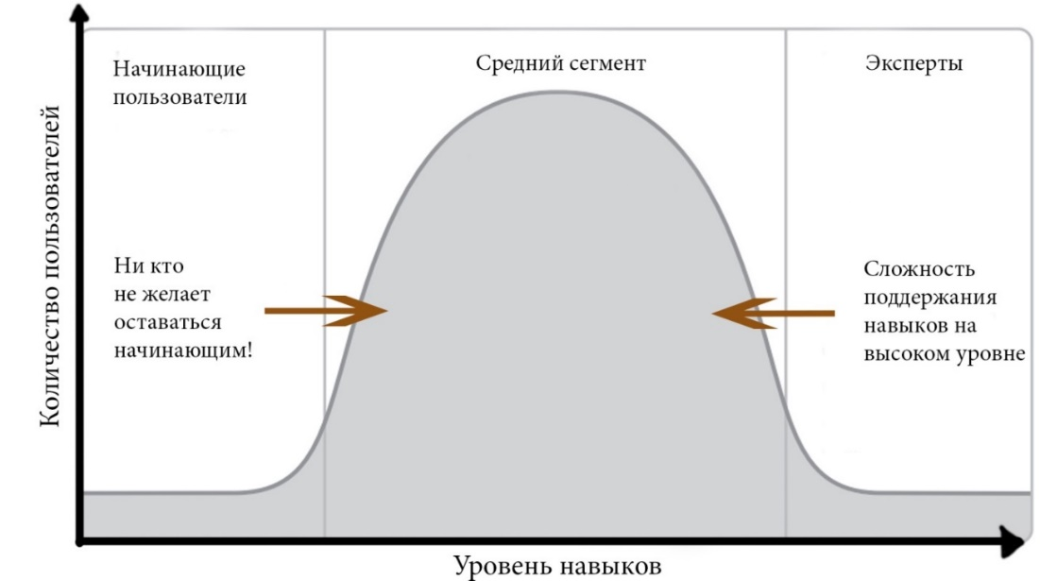
Рисунок 1. Статистическая колоколообразная кривая распределения пользователей по навыкам

В левой части находится немногочисленный сегмент пользователей с начальными навыками, в правой также небольшой сегмент экспертов, а в середине (основной сегмент) – это пользователи, обладающие средним уровнем навыков взаимодействия с ПП. Представленная кривая, является мгновенным снимком ситуации, так как начинающие пользователи быстро обучаются и стремятся за максимально короткое время набрать навыки в необходимой сфере. По причине сложности поддержания навыков на высоком уровне экспертами становятся и перестают быть довольно быстро. Это приводит к такому же смещению, только в обратном направлении в средний сегмент. Таким образом, большинство пользователей постоянно обладают адекватными навыками и стремятся к их совершенствованию, а их уровень знаний постоянно возрастает, либо понижается, в зависимости от того, как часто они работают с программой.
Качественный, сбалансированный интерфейс должен разрабатываться по принципу удовлетворения нужд большинства и строго соответствовать целям и мотивам целевой аудитории, т.е. среднего сегмента, а не начинающих или экспертов. В то же время ГПИ должен быть готовым для эффективной работы «крайних» составляющих аудитории.

1.2 Внутрикорпорационные противоречия в концепциях проектирования
Одной из причин низкого качества ГПИ является постоянная внутрикорпорационная борьба между мнениями программистов, маркетологов и руководителей.
Рассмотрим одну из главных аудиторий специалистов фирм, производящих ПП – это программисты, они относятся к группе экспертов, так как знают о своём программном продукте абсолютно всё. Они изучают самые неожиданные и исключительные ситуации с невысокими шансами на возникновение, чтобы затем реализовать в коде их обработку.
Код, который они создают, отражает модель реализации, где приоритет всех функций в пользовательском взаимодействии одинаков. Построив кривую пригодности программного продукта, созданного по модели реализации, можно увидеть, что пиковая точка приходится на правую часть шкалы, область экспертов, рисунок 2.

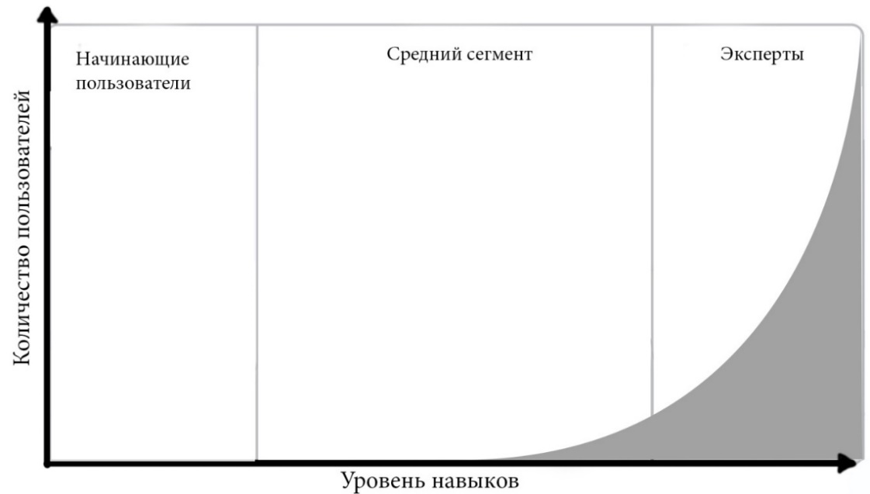
Рисунок 2. Кривая пригодности программного продукта, созданного по модели реализации

Как видно из графика потребности среднего сегмента остаются практически без внимания.
С другой стороны, маркетологи и руководители компаний постоянно демонстрируют программные продукты инвесторам, партнерам и прессе, категории людей не знакомой с этим продуктом ранее. Данная влиятельная группа постоянно вынуждена взаимодействовать с группой «неопытных пользователей» при демонстрации своих новых продуктов у маркетологов и руководителей создаётся впечатление необходимости разрабатывать программы под проблемы и потребности неопытных пользователей и настаивать на создании более простых ГПИ для начинающих. Теперь график кардинально меняется, и кривая перемещается в область начинающих пользователей, рисунок 3.
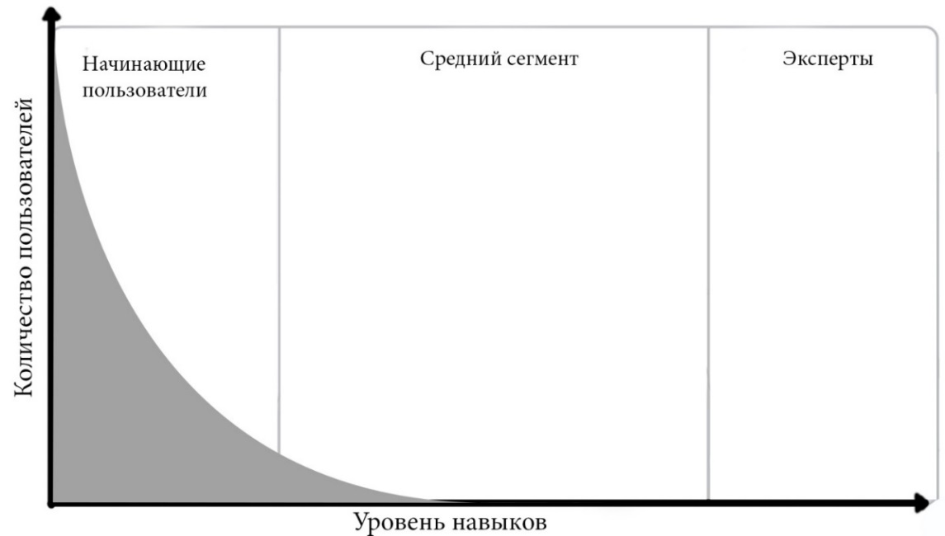
Рисунок 3. Кривая пригодности программного продукта, созданного по концептуальной модели руководителей фирм и маркетологов

Наложив графики один на другой, становится видно, что два этих подхода оказывая на проектирование интерфейсов практически одно отрицательное влияние, не совпадая с главной кривой (рисунок 4).
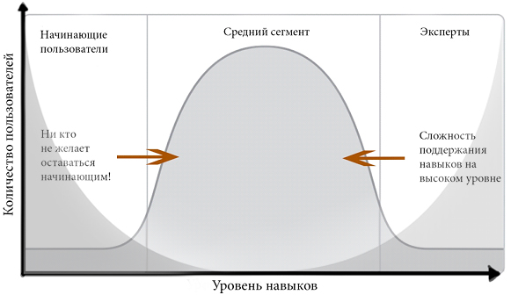
Рисунок 4. Наложение кривых разных взглядов на проектирование ГПИ

Самый важный и многочисленный сегмент пользователей специалисты фирм упускают. Программисты подсознательно настаивают на проектировании интерфейсов для экспертов, в то время как маркетологи в силу своего опыта требуют функциональность под начинающих пользователей.
Такое несоответствие между взглядами разработчиков, маркетологов и руководителей на проектирование интерфейсов влечет появления на рынке программных продуктов и их ГПИ низкого качества. Данную ситуацию можно легко заметить среди массовых программных продуктов. Для успешного взаимодействия с ними нужно обладать навыками и взглядами программиста, однако при этом подобные ПП переполнены различными артефактами для начинающих.

1.3 Проблемы проектирования современного программного обеспечения
Многие производители программного обеспечения, сегодня, используют устаревшую модель разработки программных продуктов,
рисунок 5.
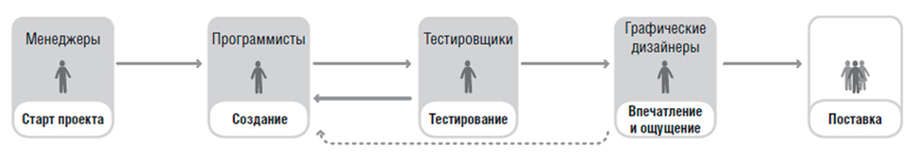
Рисунок 5. Процесса разработки программного обеспечения

Программистам в ней отведена основная роль, совмещающая в себе как написание программного кода, так и проектирование взаимодействия. Исследования показали, что программисты по большей части не способны заниматься проектированием взаимодействия, это обусловлено как их психологическими особенностями, так и складом ума [15]. Роль проектирования интерфейсов должна отводиться особым профессионалам – специалистам проектирования взаимодействия. Чаще всего данной категорией профессионалов пренебрегают, возложив эту обязанность на программистов или отводят второстепенную роль в конце цикла создания программы и только для тестирования. В итоге создание программ выглядит следующим образом: программисты, получая задание, сразу приступают к написанию кода, после готовая программа проходит тестирование у специалистов по взаимодействию, вносятся небольшие коррективы и предложения маркетологов (на этом этапе уже невозможно кардинально изменить программу, так как модернизация кода займёт много времени и денежных средств), далее дизайнеры завершают внешнюю оболочку и продукт поставляется на рынок [16].
Реализация этой модели не приводит к успеху ПП на рынке товаров. Правильным решением является привлекать к работе специалистов по проектированию взаимодействия на начальной стадии, до написания программного кода [15]. Данная модель называется целеориентированным подходом разработки программного обеспечения (рисунок 6).

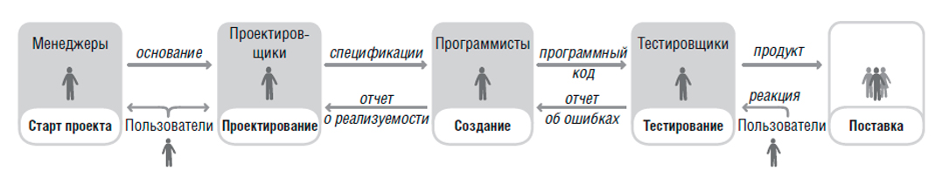
Рисунок 6. Целеориентированный подход разработки программного обеспечения.

Модель позволяет на ранней стадии направить создание программы на определённый сегмент (начинающий, средний, эксперт) и учесть все потребности целевой аудитории, избегая дополнительных переделок в программе на завершающих этапах.
Представление о том, как в действительности работает программный продукт исследователи, называют системной моделью или модель реализации [13], поскольку такая модель описывает подробности реализации программы в коде.
Большая часть рядовых пользователей не думают о тонкостях, связанных с работой алгоритмов или взаимодействию различных блоков кода. В их представлении монитор предоставляет необходимый результат работы программы, такая модель мышления называется пользовательской ментальной моделью. Чтобы взаимодействовать с компьютером, пользователям вовсе не нужно знать деталей работы внутренних механизмов, а потому он создает в своём сознании упрощенную мысленную схему, достаточно мощную для осуществления взаимодействия с устройством, но не всегда отражающую его реальные внутренние механизмы.
В современном мире различия между ментальной моделью и моделью реализации крайне высоки, особенно в случае с ПП, где сложность реализации зачастую так высока, что пользователи теряют возможность устанавливать связи между своими действиями и реакциями программы [13].
Возможность демонстрировать функционирование компьютера в отрыве от производимых им в реальности действий проявляется в программном обеспечении (далее – ПО) сильнее, чем в любой другой среде. Оно позволяет проектировщику взаимодействия скрывать некоторые особенностей выполняемой программой работы. Этот разрыв между моделью реализации и ментальными моделями пользователей является основой третьей модели (модель представления). Модель представления (или модель проектирования) – это избранный проектировщиком взаимодействия способ предъявления пользователю функционирования программы [2]. На рисунке 7 представлены отношения, связывающие все три описанные модели.

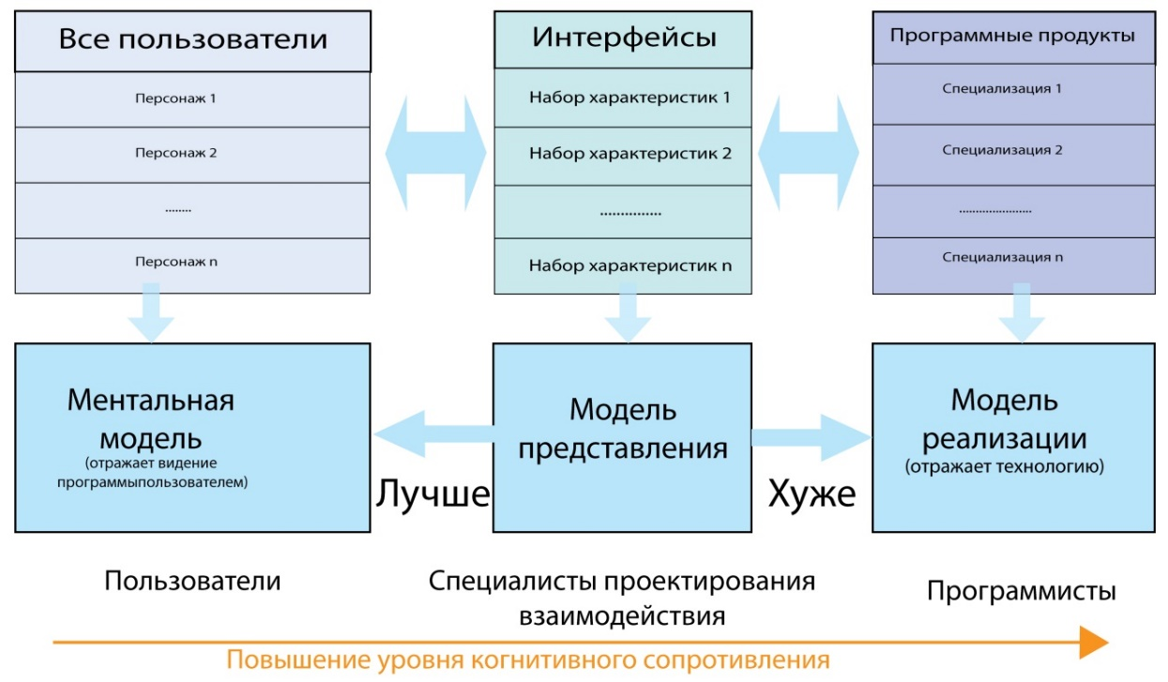
Рисунок 7. Отношения между моделями

Чем ближе к пользовательской ментальной модели окажется модель представления, тем эффективнее пользователь будет работать с программой и понимать ее с минимальным когнитивным сопротивлением. Наоборот, модель представления, приближенная к модели реализации, будет значительно затруднять освоение программного продукта с максимальным когнитивным сопротивлением [2].
ГПИ, построенные на основе ментальных моделей пользователей, существенно выигрывают по сравнению с интерфейсами, которые всего лишь отражают модель реализации. Когда модель представления программы приближена к пользовательской ментальной модели, из интерфейса уходит избыточная сложность, поскольку пользователь получает когнитивную инфраструктуру, которая ясно указывает, как могут быть достигнуты его цели и мотивы [2].
Сегодня, к сожалению, модели реализации продолжают доминировать над моделями представления по причинам находящиеся как на поверхности инфраструктуры инженерной деятельности, так и в глубине корпорационных стратегий и человеческой психологии [3].
С точки зрения программистов, программу, отражающую модель реализации, спроектировать существенно легче. Результатом становится ГПИ, отталкивающий и запутывающий пользователей.
В сфере разработки ПО уже долгое время остаётся приоритетным мнение, что лучше программистов проектировать программы и их ГПИ, никто не сможет, ведь они являются узкими специалистами с глубоким пониманием нюансов в этих областях [13].
В течение долгого времени в индустрии компьютерных технологий основной проблемой оставалась повышение производительности. Несколько десятилетий назад компьютеры были медленными и дорогими, а программисты считались очень ценными специалистами, которые создавали программы с предельной эффективностью производительности. В те времена было дешевле выучить программистов справляться со сложными, но производительными программами, чем тратить дополнительные средства на большее количество компьютеров. Однако стоимости компьютеров постепенно снижалась, решая эту проблему. Сегодня научить специалистов такому «эффективному» ПО стоит в разы дороже, чем разработка человекоориентированного ГПИ (рис. 8)

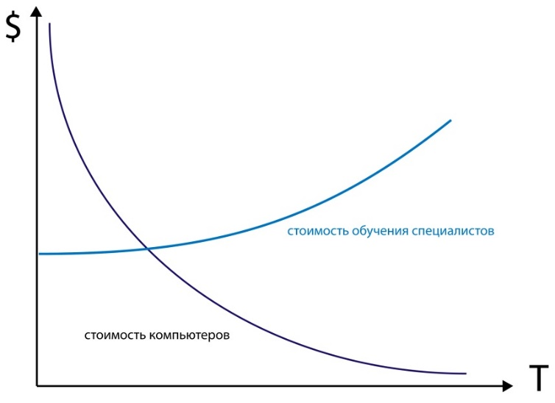
Рисунок 8. Зависимость стоимости компьютера и обучения от времени

В настоящее время сложившаяся за последние пятьдесят лет культура (главенства программистов) до сих пор не смотря на все противоречия позволяет программистам выполнять работу за рамками их компетенции и психологии [13].
С первого взгляда это решение выглядит вполне адекватно (программисты выбирают форму и поведение программ, которые они создают), но возникает конфликт интересов. У пользователей и программистов разные цели. Для программистов контроль является главной целью, а сопутствующая ему сложность является платой за достижение цели. Для пользователей целью является простота, а платой за неё является отказ от возможности все контролировать. В ПП возможность контроля выражается в различных функциях и опциях. Контроль над программой выражается в бесчисленных возможностях и комбинациях этих функций и опций, что для пользователей среднего сегмента является причиной сильного когнитивного сопротивления при попытках освоить их.
Ещё одним немало важным фактором некачественного ПО является привычка программистов использовать готовый код и адаптировать его под свои нужды [13]. Очень часто на основе однажды написанного кода строятся все последующие программы, благодаря его повторному использованию.

1.4 Терминологический базис оценки пользовательских интерфейсов: обзор стандартов
Одной из основных проблем отсутствия качественных ГПИ и возможности проведения их формализованной оценки является низкий уровень проработки показателей качества в существующих стандартах [19-33]. В нормативных документах основные понятия, характеризующие качество интерфейсов, запутаны, не точны, дублируются синонимами, вводят в заблуждение, а иногда и противоречат друг другу [34]. Всё это приводит к тому, что специалистам по проектированию ГПИ необходимо самостоятельно вводить понятия и разрабатывать собственные оценочные метрики. Полученные таким образом результаты невозможно сравнить с аналогами конкурентов. Для создания адекватной модели оценки ГПИ необходимо проанализировать введённые в стандартах понятия и метрики, выделив основные и значимые для оценки параметры, исключив тавтологию.
Анализ используемых в стандартах характеристик качества нвчнём с рассмотрения эволюции ключевого понятия, охватывающего все существующие критерии, характеристики и метрики ГПИ. С течением времени данное понятие изменялось и расширялось по своему смысловому наполнению и содержанию. Первоначально оно именовалось как «дружественный к пользователю интерфейс» (от англ. User friendly) [34]. Затем оно преобразовалось в понятие «юзабилити» (от англ. Usability) или «пригодность использования» [34]. Сегодня в международных стандартах и научной литературе используется «опыт пользователя» (англ. User eXperience) [34], который по смысловому наполнению шире «юзабилити» и включает его в себя.
Отечественные, действующие стандарты, по какой-то причине ещё не перешли на новое понятие, и повсеместно используют понятие «юзабилити» [19-33]. Рассмотрим определения данного понятия, его свойства и характеристики, которые как показал анализ, отличаются в стандартах. Так в [23, 25, 26-127, 30-31] даны идентичные определения «юзабилити», характеризующие его как «пригодность использования», являющееся свойством системы, продукции или услуги, при наличии, которого пользователь может применить продукцию для достижения своих целей. Данное понятие состоит из трёх показателей: результативность, эффективность и удовлетворенность. В остальных стандартах, включая [27] имеются разногласия, так в [27] помимо «классического» определения понятия «пригодность использования» идентичного стандартам [23, 25, 26, 30-31], в приложении «D» п.2 «Анализ процесса взаимодействия» дано расширенное, включающее в себя свойства ПО («компьютерная эффективность», «функциональность» и «надежность»).
В стандартах [23-24] понятие «удовлетворённость» включает в себя эмоциональные и эстетические аспекты. В стандарте [28] «юзабилити» определяется как «практичность», состоящая из атрибутов, относящихся к объему работ, требуемых для использования и индивидуальной оценки пользователями: понятность, обучаемость и простота использования. В стандарте [29] «юзабилити» определяется как «удобство использования» или совокупность свойств системы, характеризующих усилия, необходимые для его использования: «понимаемость», «осваиваемость» и «управляемость».
Понятие «пригодность использования» в стандартах [22-26] входят в состав понятия «доступность». Также в некоторых из них наравне с «удобством использования» в состав «доступности» входят «риск использования» [21, 26].
Серия стандартов ГОСТ Р ИСО 14915 [19-21] не содержат понятие «юзабилити», хотя понятия «результативность», «эффективность» и «удовлетворенность» употребляются в некоторых из них [19, 21] в контексте соответствия эргономическим требованиям со ссылкой на [27] стандарт. Также в серии стандартов [19-21] употребляются следующие характеристики качества, представленные для сравнения в таблице 2. Символ «–» означает отсутствие аналогичного критерия в стандарте.

Таблица 2. Сравнительный анализ серии стандартов ГОСТ Р ИСО 14915
ГОСТ 14915-1-2016 | ГОСТ 14915-2-2016 | ГОСТ 14915-3-2016
Результативность  Эффективность  Удовлетворенность | – | Результативность  Эффективность  Удовлетворенность
Особенности среды | – | –
Безопасность работы системы | Понятияразмыто в рекомендациях | Понятияразмыто в рекомендациях
Информативность | Понятияразмыто в рекомендациях | –
Управляемость (Контролируемость) | Управляемость медиа-объектов | Понятияразмыто в рекомендациях
Соответствие ожиданиям пользователей | Совместимость элементов управления с формами представления информации | Понятияразмыто в рекомендациях
Устойчивость к ошибкам | Понятияразмыто в рекомендациях | Понятияразмыто в рекомендациях
Пригодность для обучения | Группирование элементов управления формами представления информации | Понятияразмыто в рекомендациях
Пригодность к индивидуализации | Простота индивидуализации | Понятияразмыто в рекомендациях
Пригодность для изучения | Различимость элементов управления | Понятияразмыто в рекомендациях
Пригодность для обмена информацией | Понятияразмыто в рекомендациях | –
Пригодность для восприятия и понимания | Единообразие элементов управления | –
Привлекательность | Понятияразмыто в рекомендациях | Понятияразмыто в рекомендациях

В результате анализа стандартов [22-27, 30, 33] было выявлено, что помимо общего понятия «доступности» и «риска использования» рассмотренных выше, в них изложены следующие характеристики качества: устойчивость к ошибкам, информативность, соответствие ожиданиям пользователей, управляемость, пригодность для обучения, окружающая среда (в которую входит физическая, социальная и техническая среды).
Наиболее «контрастно» от остальных стандартов по форме представления характеристик качества отличаются ГОСТ Р ИСО/МЭК 9126-93 [18] и ГОСТ 28806-90 [29]. В документах выделено 6 групп показателей качества, состоящих из различного количества параметров в каждой группе, таблица 3.

Таблица 3. Сравнительный анализ стандартов [28-29]
ГОСТ Р ИСО/МЭК 9126-93 | = равны  ~эквивалентность | ГОСТ 28806-90
Функциональные возможности  пригодность  правильность  способность к взаимодействию  согласованность  защищенность | VS  ~  =  ~  ~  = | Функциональность  адекватность  правильность  комплексируемость  нормосоответствие  защищенность
Надежность  стабильность  устойчивость к ошибке  восстанавливаемость | VS  ~  ~  = | Надежность  завершенность  отказоустойчивость  восстанавливаемость
Практичность  понятность  обучаемость  простота использования | VS  ~  =  ~ | Удобство использования  понимаемость  осваиваемость  управляемость
Эффективность  характер изменения во времени  характер изменения ресурсов | VS  ~  ~ | Эффективность  время емкость  ресурсоемкость
Сопровождаемость  анализируемость  изменяемость  устойчивость  тестируемость | VS  =  ~  ~  = | Сопровождаемость  анализируемость  модифицируемость  стабилизированность  тестируемость
Мобильность  адаптируемость  простота внедрения  соответствие  взаимозаменяемость | VS  =  ~  –  ~ | Мобильности  адаптируемость  настраиваемость  –  заменоспособность

Несмотря на различия в терминах, обозначающих параметры их смысловое наполнение идентично, за исключением последнего пункта «Мобильность», где стандарт [28] имеет на один параметр «соответствие» больше, чем стандарт [29]. Сопоставим значения понятий и параметров рассмотренных стандартов [19-33] в таблице 4.

Таблица 4. Показатели качества по стандартам [19-33]
[19-21] | [22-27, 30-33] | [28-29]
– | Доступность  Пригодность использования | –
– | Риск использования | –
Информативность | Информативность | –
Управляемость  (Контролируемость) | Управляемость  (Контролируемость) | Практичность  понятность  обучаемость  простота использования
Соответствие ожиданиям пользователей  Пригодность для изучения  Пригодность для индивидуализации  Пригодность для восприятия и понимания | Соответствие ожиданиям пользователей  Пригодность для обучения  Пригодность для индивидуализации
Устойчивость к ошибкам | Устойчивость к ошибкам | Надежность  стабильность  устойчивость к ошибке
Пригодность для обмена информацией (частный показатель) | – | –
Привлекательность | – | –
– | – | Эффективность  времяемкость  ресурсоемкость
– | – | Мобильность  адаптируемость  простота внедрения  соответствие  взаимозаменяемость

Результаты сравнительного анализа позволяют сделать выводы что, в стандартах и некоторых группах стандартов отдельные понятия совпадают как по обозначению, так и смысловому наполнению, другие характеристики качества не находят своих аналогов или входят в состав групп качеств. В одних стандартах понятия гармонично сгруппированы [28-29], в других понятия рассредоточены по всему тексту со ссылками на смежные стандарты, расширяющие их понятия. Например, ПНСТ 169-2016 [26] расширяет список параметров ГОСТ Р ИСО 9241-210-2016 [25], или ГОСТ Р ИСО 9241-129-2014 [23], расширяет список параметров ГОСТ Р ИСО 9241-110-2016. В процессе таких манипуляций возникает путаница, а в самих стандартах появляются неточности в параметрах. Таким образом, понятия и характеристики качества, предлагаемые стандартами [19-33], неполны, часто не совпадают между собой, а иногда и противоречат друг другу, их набор произволен и не охватывает многие аспекты деятельности. Кроме того, в них мало учитываются психологические особенности современного пользователя [18].
Из результатов проведённого сравнительного анализа стандартов составим обобщённый список «характеристик качества» необходимых для комплексной оценки ГПИ таблица 5.

Таблица 5. Список «характеристик качества» оценки ГПИ
Наименование | Характеристика
Доступность элементов | Поиск необходимого элемента ГПИ должен занимать минимальное время, с минимальной когнитивной и визуальной нагрузкой
Структурность | Расположение элементов ГПИ должно происходить с учётом простоты доступности активации и визуального поиска
Информативность | Элементы ГПИ должны способствовать минимизации информационной нагруженности на пользователей
Читабельность | Приоритетная информация должна выделяться, элементы и описание элементов ГПИ должны легко считываться пользователем
Стандартность | Использование типовых приёмов, алгоритмов и схем ГПИ
Привлекательность  (эстетика ГПИ) | ГПИ должен визуально привлекать пользователей, своей современностью, простотой использования, эстетикой
Управляемость | Наличие в продукте или системе атрибутов, обеспечивающих простое управление и контроль.
Понятность | Усилия пользователя по пониманию общей логической концепции и ее применимости в ГПИ
Обучаемость | Усилия пользователя по обучению его применению (например, оперативному управлению, вводу, выводу).
Простота использования | Усилия пользователя по эксплуатации и управлению ГПИ
Мобильность | Удобство адаптации ГПИ к различным условиям эксплуатации.
Устойчивость к ошибкам | Возможность возобновлять операции с места сбоя или ошибки, без потери временных и информационных ресурсов.
Пригодность к индивидуализации | Возможность реализовать индивидуальные предпочтения (выбрать среду вывода или установить настройки звуковых параметров).
Сохранения навыков | Возможность адекватно взаимодействовать с системой после длительных перерывов в работе, без обращения к справочнику
Результативность | Степень реализации запланированной деятельности и достижения запланированных результатов
Эффективность | Показатель, характеризующий соотношение между достигнутым результатом и использованными ресурсами.
Удовлетворенность | Отсутствие у пользователя дискомфорта при использовании ГПИ

Предложенный список «характеристик качества» предлагается в качестве эталонного списка, способного покрыть все необходимые составляющие интерфейса для проведения полноценной многокритериальной оценке качества ГПИ [24].

1.5 Концепции проектирования пользовательских интерфейсов
Проанализировав эволюцию концепций проектирования ГПИ, можно сделать вывод, что с течением времени повышалась концентрация внимания на всё более узкую аудиторию [35], в тоже время каждая последующая концепция включала в себя идеи предыдущих (рис. 9).

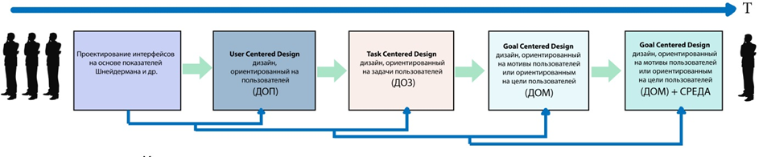
Рисунок 9. Эволюция концепций проектирования ГПИ
Рассмотрим каждую из концепций, выделив преимущества и недостатки.
Исторически первая концепция проектирования интерфейсов была основана на системе показателей качества Шнейдермана (далее − СПШ) [35]. Согласно этому подходу любой интерфейс имеет следующие показатели качества:
– скорость работы пользователя;
– скорость обучения навыкам оперирования ГПИ;
– количеством ошибок пользователей;
– субъективная удовлетворенность от использования ПП и его ГПИ;
– степень сохранения навыков взаимодействия при неиспользовании ПП.
Основным преимуществом данной концепции является возможность аргументированно объяснить по каким критериям ГПИ стал лучше, чем прошлая версия.
Недостатками концепции являются [35]:
– не учитываются все возможные показатели (например, некоторые интерфейсы заметно способствуют усталости оператора);
– показатели конфликтуют между собой (например, скорость работы пользователя с определенного момента вступает в противоречиесо скоростью обучения);
– показатель скорости обучения сложно оценить и тем более сложно измерить.
На практике, из пяти показателей Шнейдермана можно добиться высоких показателей только по любым двум, например, повысить скорость работы и уменьшить количество операторских ошибок, но потерять при этом в скорости обучения и удовлетворенности [35]. Также из самой концепции не ясно, какие показатели следует предпочесть и считать наилучшими из возможных в каждом конкретном случае.
Следующим подходом, как по сложности, так и по времени своего появления, является дизайн, ориентированный на пользователей (от анг. User-centered design) (далее − ДОП) [3]. Идея концепции заключается в проектировании интерфейсов, оптимизированных под хорошо изученную аудиторию. Из концепции следуют два вывода:
– отношение пользователей к ГПИ является главным показателем качества ГПИ;
– работа над качеством ГПИ невозможна без изучения особенностей аудитории, например, уровня начальной подготовки, их ожиданий, знаний предметной области и физиологических особенностей.
Процесс проектирования ДОП проходит через шесть этапов [3]:
– указание контекста использования и потребностей пользователей;
– указание бизнес-требований;
– создание дизайнерских решений;
– оценка дизайна с помощью юзабилити теста;
– реализация, разработка и релиз продукта;
– развертывание (конечный продукт оценивается по мере изменения потребностей потребителя).
Основным преимуществом ДОП является сужение круга проблемных вопросов, концентрируясь уже на определённых целевых аудиториях [35]. Несмотря на достоинства, концепция не отвечает на вопросы: что делают пользователи в информационной системе и ради чего они с этой системой взаимодействуют?
Когда проблемы ДОП стали несомненны, на смену концепции ДОП пришла новая − дизайн, ориентированный на задачи пользователей (от анг. Task Centered Design) (далее – ДОЗ) [13]. Согласно ДОЗ, наилучшим интерфейсом является интерфейс, эффективно выполняющий все задачи пользователей. Основным преимуществом ДОЗ над ДОП является концентрация не на всём спектре особенностей аудитории, а только на определённых решаемых ею задачах. Число задач конечно и более предсказуемо при планировании, благодаря этому проектирование с помощью концепции ДОЗ значительно более управляемо.
Основным недостатком ДОЗ является то, что концепция не позволяет определить, какое число решаемых программой задач является необходимым и достаточным. Согласно ДОЗ, все из них необходимо включать в интерфейс, поскольку, чем больше задач будет решать система, тем она будет лучше, охватывая все возможные потребности пользователей – отсюда возникает неконтролируемо-бесконечный рост функциональности ПП [16]. Это приводит к снижению скорости обучения, повышению сложности освоения ПП, и, как следствие, к субъективной неудовлетворённости и внутреннему когнитивному диссонансу.
Последней и наиболее успешной концепцией является проектирование дизайна, ориентированного на мотивы и цели пользователей (от анг. Goal−Directed Design) (далее − ДОМ) [35]. Согласно ДОМ, пользователи выполняют задачи для удовлетворения личных потребностей, ими движут мотивы. Опознав эти потребности и сравнив их с задачами, мы можем спроектировать модели пользователей и смоделировать их взаимодействие с системой – сценарии (рис.10).
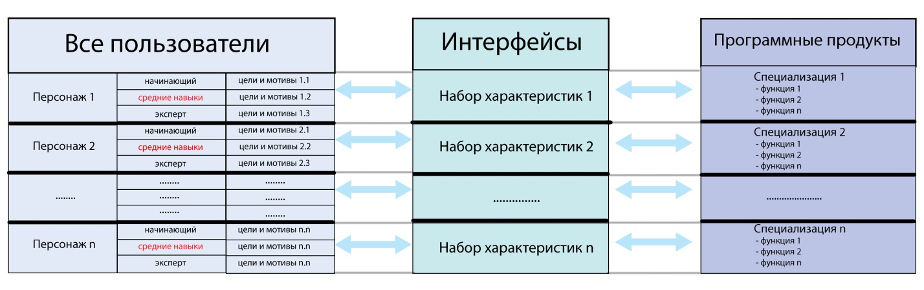
Рисунок 10. Моделирование взаимодействия пользователей с системой

Концентрируясь на ограниченном количестве персонаже (например, до 3-х) [5], сокращается как объём программы, так и количество опций, оставляя только необходимые. Такой целеориентированный подход позволяет добиться высоких результатов удовлетворённости пользователей программными продуктами и снизить когнитивное сопротивление. Концепция позволяет преодолеть лавинообразный рост числа функционала ПП.

1.6 Разработка новой концепции проектирования интерфейсов
Концепция ДОМ может быть расширена дополнительным параметром под названием «фактор окружающей среды», учёт которого должен оказывать значительное воздействие на интерфейсные решения [5]. Факторов окружающей среды может быть достаточно много:
– характеристики оборудования (например, скорость компьютера, разрешение, размер и цветопередача монитора, качество мыши, наличие или отсутствие достаточного места на столе, чтобы эффективно оперировать мышью);
– шумовой фон;
– различные стрессогенные факторы;
– внешние требования к скорости работы;
– частота вынужденных отвлечений и т.д.
Построив схему эволюции концепций проектирования интерфейсов и сопоставив её с информационной деятельностью пользователей, можно увидеть, что развитие концепций с течением времени основывалось то на числовых, статистических данных, то на психоэмоциональных, и лишь в последней фазе постепенно находит своё единение, в гармонично построенной системе ДОМ, которую планируется расширить дополнительными параметрами, такими как окружавшая среда (рис. 11).

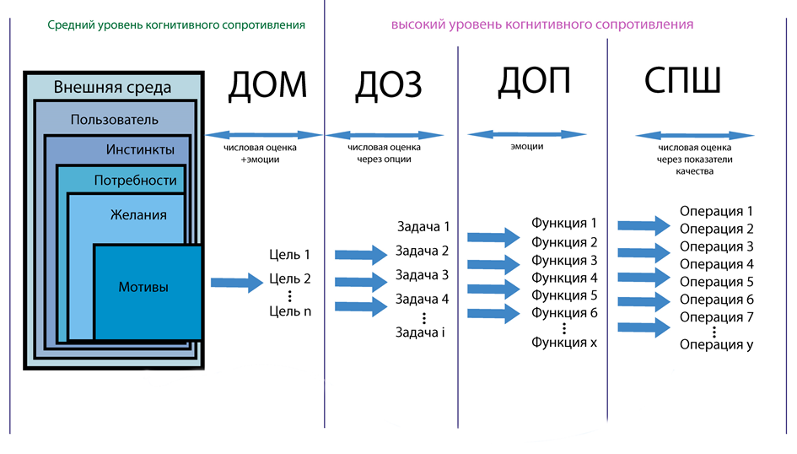
Рисунок 11. Схема эволюции концепций проектирования интерфейсов

В классическую концепцию ДОМ можно включить, помимо мотивов и целей, такие понятия, как инстинкты, потребности и желания [2]. Каждый из них может поддаваться оценке, с последующей индексацией и присвоением веса. Так, такое загадочное явление как «желанность» мобильных устройств и их программного обеспечения, можно объяснить, например, с помощью «пирамиды потребностей по Маслоу» [35]. Присвоив множествам выявленных параметров устройства, интерфейса и пользователей вес и ориентацию, методами кластеризации в дальнейшем можно определить области скопления параметров (кластеры) с последующем объединением или дроблением их на модели пользователей «нового уровня» [2], рисунок 12.
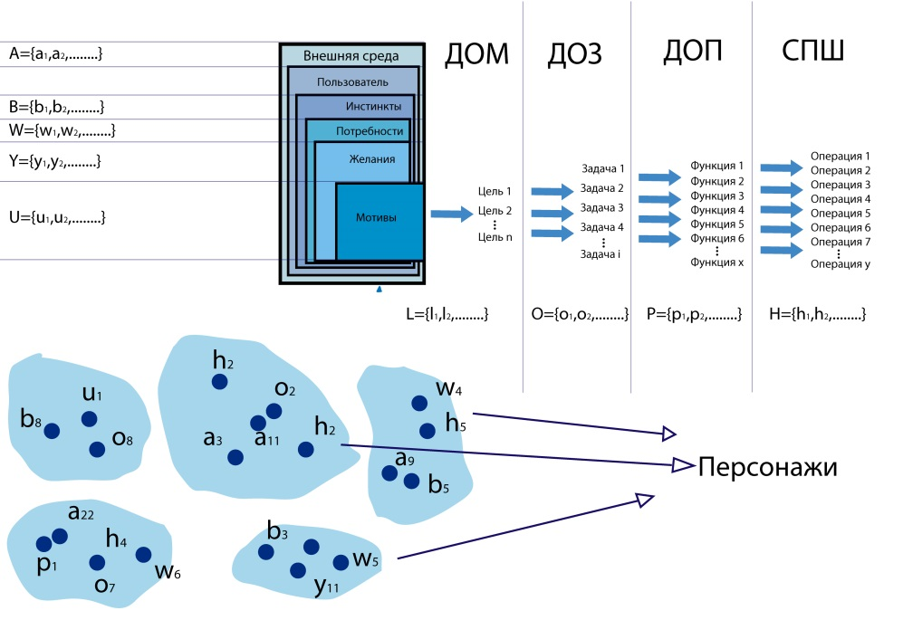
Рисунок 12. Определение области скопления параметров методами кластеризации для создания персонажей «нового уровня»
Таким образом становится возможным на научном уровне проектировать интерфейсы, наиболее полно отражающие как сознательные, так и подсознательные потребности, и желания пользователей, а также включать в оценку факторы внешней среды.

2 Методы и методологии
В настоящей научно-исследовательской работе использовались методы интеллектуального анализа данных, математическая логика и теория алгоритмов системного анализа, дискретной математики, теории управления и оптимизации, теория графов и теория программирования сложных систем, инженерная психология, анализ ассоциативных правил и теория последовательных шаблонов.
Основной для создания многокритериальной модели оценки эффективности ГПИ стала система характеристик качества, по которой будет проводиться оценка. Анализ стандартов в настоящей работе показал отсутствие такой единой системы, полноценно покрывающей всю многогранность понятия ГПИ.

2.1 Двухуровневая система характеристик качества ГПИ
В настоящей работе создана двухуровневая система характеристик качества ГПИ, где на первом уровне находятся показатели Шнейдермана [25], на втором характеристики качества, обобщённые в таблице 5 (рисунок 13).
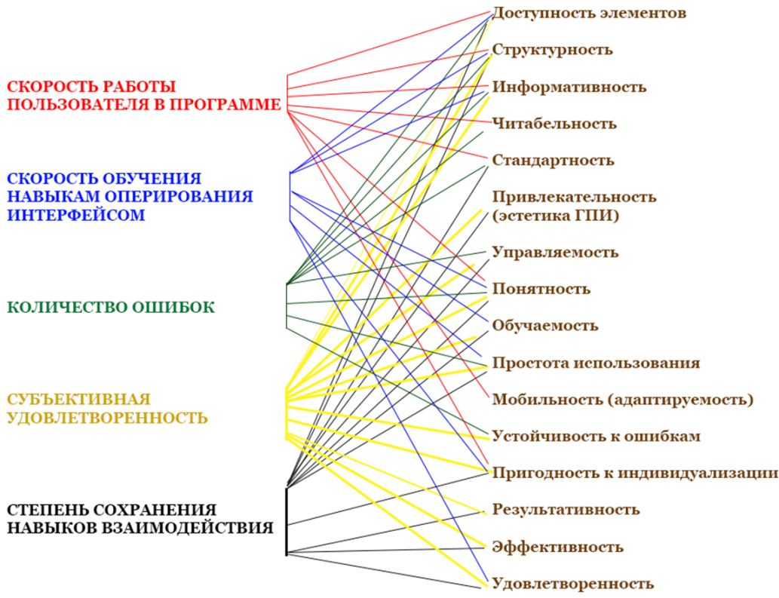
Рисунок 13. Система характеристик качества ГПИ
Показатели качества Шнейдермана являются «объёмными» характеристиками, расширение и конкретизация которых дополнительными показателями позволит проводить более гибкую, многокритериальную оценку ГПИ с применением последних идеи целеориентированных концепций построения интерфейсов. Так как каждая из отмеченных в системе характеристик второго уровня в большей или меньшей степени относится практически к каждой характеристике 1 уровня, построим таблицу отношений этих связей, присвоив каждой из них вес от 1 до 5, где 1 наибольший вес, таблица 6.
Таблица 6. Отношения связей между 1 и 2 уровнями системы характеристик качества
1 уровень | 2 уровень
 | Структурность | Информативность | Читабельность | Доступность | Привлекательность | Управляемость | Понятность | Обучаемость | Простота использования | Мобильность | Устойчивость к ошибкам | Индивидуализация | Результативность | Эффективность | Удовлетворенность
Скорость работы | 2 | 2 | 2 | 1 | 5 | 2 | 2 | 3 | 1 | 3 | 3 | 1 | 5 | 2 | 3
Скорость обучения | 2 | 1 | 1 | 1 | 3 | 1 | 1 | 1 | 1 | 3 | 3 | 2 | 1 | 1 | 2
Количеством ошибок | 3 | 2 | 2 | 1 | 4 | 2 | 1 | 2 | 2 | 2 | 1 | 2 | 5 | 2 | 3
Удовлетворенность | 2 | 2 | 2 | 2 | 2 | 2 | 2 | 2 | 1 | 3 | 2 | 1 | 1 | 1 | 1
Сохранение навыков | 2 | 3 | 2 | 2 | 1 | 2 | 1 | 1 | 1 | 5 | 3 | 1 | 1 | 1 | 1

Наложение моделей пользователей на разработанную систему характеристик качества ГПИ позволит ранжировать характеристики по приоритету реализации в ПО и их ГПИ, тем самым на более высоком уровне будут учтены цели и мотивы целевой аудитории.

2.2 Методика оценки эффективности графических пользовательских интерфейсов
Предлагаемая методика оценки эффективности графических пользовательских интерфейсов состоит из двух основных направлений:
– проведение оценки ГПИ без участия пользователей;
– проведение оценки ГПИ с участием пользователей.
Каждое направление содержит в себе подпункты, детализирующие оценку в определённых направлениях, что позволяет получить полную картину качества ГПИ.
Результатами работы алгоритмов оценки ГПИ будут как числовые оценка, так и набор оценок, так как для некоторых структур представление результата анализа одним числом невозможно, в силу многогранности сущности ГПИ. Для таких результатов предлагается метод «параметрических карт», который представляет собой некоторое «весовое поле» анализируемой области. Каждому элементу области ставится соответствующий оценке «вес», характеризующий анализируемую область в соответствии с поставленными задачами анализа. Таким образом, результатом работы предложенной методики будут: количественные оценки, параметрические карты и шаблоны поведений пользователей.

2.2.1 Оценка интерфейсов без участия пользователей
Проведение оценки ГПИ без участия пользователей состоит из трёх самостоятельных алгоритмов, оценивающих отдельные направления:
– алгоритм оценки графического элемента и основной формы ГПИ;
– алгоритм оценки пространственно-временных характеристик графических элементов ГПИ;
– алгоритм оценки графической архитектуры основной формы ГПИ.
Рассмотрим вкратце каждый из алгоритмов:

Алгоритм оценки графического элемента и основной формы ГПИ [36]. Для современных ГПИ характерно отношение вложенности между основной формой ГПИ и её графических элементов. Вложенные элементы могут быть как видимыми, так и скрытыми для пользователей. Главная форма ГПИ $F_{main}$ является основным контейнером, в котором размещены все её графические элементы ${Ge}_{n}$, состоящие из компонентов $С_{n,m}$.
Графические элементы основной формы ГПИ $Ge$ определяются множеством компонентов и элементов входящих в него $С_{n,m}$, описанием графического элемента $Con$, множеством состояний St, множеством свойств условий использования$Uc$, множество способов использования $Wu$и множеством дополнительных параметров $Set$.
В качестве дополнительных параметров $Set$ предлагаются следующие:
Параметр обратной связи $F_{b}≡\left\langle v_{a},\right.\left.B_{f}\right\rangle$
$v_{a}$ – скорость активации графического элемента ГПИ;
$B_{f}∈\{b_{f0},..b_{fn}\}$ – множество сочетание клавиш или отдельных клавиш быстрого доступа к элементу, в случае отсутствия такой клавиши используется $b_{f0}$, n –мощность множества $B_{f}$
Параметр информативности $I_{f}≡\left\langle T_{i},\right.\left.P_{i},I_{in},i_{ou}\right\rangle$, где
$T_{i}$ – множество текстовой информации;
$P_{i}$ – множество изображений;
$I_{in}$ – информационная нагрузка ввода информации;
$I_{ou}$ – информационная нагрузка восприятия информации.
Сложность структуры графического элемента $C_{C}\left\langle c_{1},…,\right.\left.c_{i}\right\rangle$ определяется множеством элементов и компонентов входящих в его состав.
Таким образом, математическую модель графического элемента основной формы ГПИ можно описать следующим образом:
$Ge≡\left\langle Con,\right.\left. \left\{C\right\},\left\{St\right\},\{Uc\},Wu,Set\right\rangle ≡\left\{\begin{aligned}Con, \\ C≡Cϵ\left\{c_{i}\right\}, \\ St≡Stϵ\left\{{st}_{i}\right\}, \\ Uc≡Ucϵ\left\{{uc}_{i}\right\}, \\ Wu≡Wu\left\{{wu}_{i}\right\}, \\ Set≡\left\langle F_{b},\right.\left.I_{f},\{C_{C}\}\right\rangle ,\end{aligned}\right\}$ (1)

Расположение элементов внутри основного контейнера определяются его геометрическими координатами в соответствии с характеристиками координатного пространства D. Каждый графический элемент ограничивает все входящие в него компоненты и элементы.
$D≡\left\langle ∆_{x},\right.\left.∆_{y},N_{x}{,N}_{y}\right\rangle$ (2)
где $∆_{x}$ – шаг координатной сетки по оси ординат, $∆_{y}$ – шаг координатной сетки по оси абсцисс, $N_{x}$ – число узлов координатной сетки по оси ординат, $N_{у}$ – число узлов координатной сетки по оси абсцисс.
Графическая структура основной экранной формы ГПИ состоит из пикселей, представляющих собой прямоугольники, окрашенные одним цветом $l_{ij}$. Тогда $ğ_{ij}≡<{x_{ij},y_{ij},l}_{ij}>$координаты пикселя основной формы ГПИ определяются по его индексу. Цвет $l_{ij}$ задаётся с помощью аддитивной цветовой модели RGB.
Таким образом, математическую модель основной формы ГПИ можно описать следующим образом:
$M_{df}≡\left\langle Kom,\right.\left. Ğ\right\rangle$ (3)
$Kom$ – структурное описание главной формы ГПИ (описание графических элементов, расположенных в ней).
$Kom≡\left\langle \{Ge\}\right., \left.Or\right\rangle$ (3.1)
$Ge$ – множество графические элементы основной формы ГПИ определяемое по формуле (1).
$Or$ – порядок, определяющий логическую последовательность, в которой элементы расположены в основной форме ГПИ.
$Ğ≡\left[ğ_{ij}\right], i=\overline{0..\left(N_{x}-1\right)}, j=\overline{0..\left(N_{y}-1\right)}$ (3.2)
$Ğ$ – описание главной формы ГПИ как целостной графической архитектуры (битовой карты).
Характеристики $Kom$ и $Ğ$ дополняют друг друга в аспекте описания основной формы ГПИ лежащей на двумерной декартовой плоскости D.
Алгоритм оценки графического элемента и формы ГПИ выполняет оценку свойств графических элементов ГПИ на основе их расположения внутри основной формы и представлен на рисунке 14.

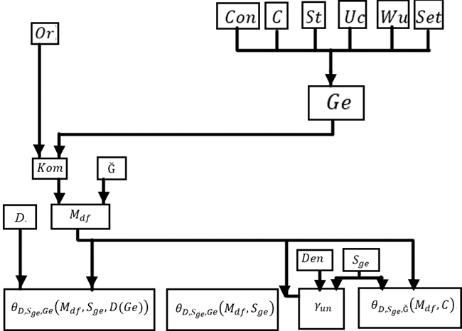
Рисунок 14. Алгоритм оценки графического элемента и формы ГПИ

Итогом работы алгоритма станут:
– плотность заполнения основной формы ГПИ графическими элементами $θ_{D,S_{ge},Ge}\left({M_{df},S}_{ge}, D(Ge)\right)$ (коэффициент);
– равномерность заполнения основной формы ГПИ и графических элементов компонентами $γ_{un}$(коэффициент);
– параметрическая карта основной формы ГПИ, отражающая плотность заполнения графическими элементами $θ_{D,S_{ge},Ge}\left({M_{df},S}_{ge}\right)$;
– параметрическая карта основной формы ГПИ, отражающая нагрузку «точками концентрации внимания»$θ_{D,S_{ge},Ğ}\left(M_{df},C\right)$.
$S_{ge}$ – площадь графического элемента основной формы ГПИ.
$Den$– средняя плотность заполнения основной экранной формы.

Алгоритм оценки пространственно-временных характеристик графических элементов ГПИ. В основе данного алгоритма лежат идеи и показатели модели GOMS позволяющие рассчитать количественные показатели навигационной сложности ГПИ. Данные показатели характеризуют сложность ориентации пользователей в ГПИ.
Схема алгоритма оценки пространственно-временных характеристик графических элементов ГПИ представлена на рисунке 15.

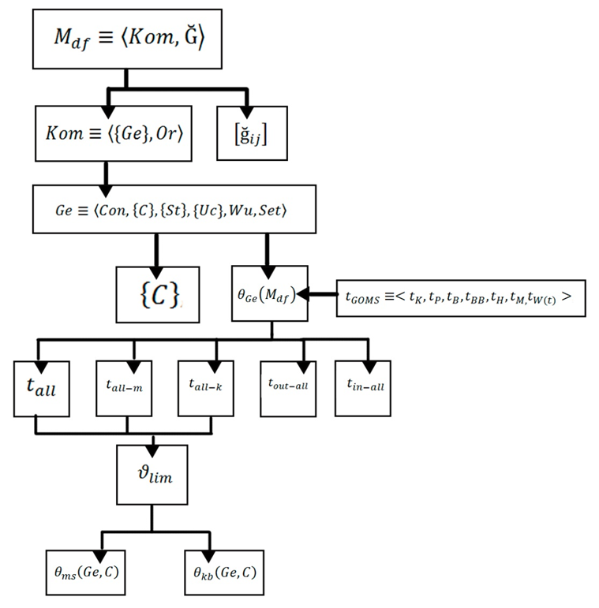
Рисунок 15. Алгоритм оценки пространственно-временных характеристик

В результате работы алгоритма вычисляются:
– число графических элементов в основной форме ГПИ с которыми может взаимодействовать пользователь $θ_{Ge}\left(M_{df}\right)$;
– врем обхода всех компонентов выбранного графического элемента согласно их порядку $t_{all}$;
– время обхода всех компонентов выбранного графического элемента согласно их порядку при использовании манипулятора «мышь» $t_{all-m}$;
– время обхода всех компонентов выбранного графического элемента согласно их порядку при использовании клавиатуры $t_{all-k}$;
– время ввода информации во все элементы $t_{in-all}$;
– время восприятия пользователем информации $t_{out-all}$;
– множество труднодоступных компонентов графических элементов $θ_{ms}\left(Ge,C\right)$;
– множество труднодоступных компонентов графических элементов при использовании клавиатуры $θ_{kb}\left(Ge,C\right)$.

Алгоритм оценки графической архитектуры основной формы ГПИ [37]. Алгоритм состоит из следующих шагов:
1. Построение множества областей по границам изменения яркости, контрастности, преобладающего тона и резкости (выделение границ графических элементов основной формы ГПИ);
2. Минимизация количества полученных областей в соответствии с заданными критериями;
3. Выделение подмножеств низкой и высокой контрастности с помощью алгоритмов кластеризация.
Графическую архитектуру как единое целое можно оценить по следующим показателям: яркость, контрастность, доминирующий тон и резкость.
Оценка цветового решения основной формы ГПИ состоит из исследований используемой палитры цветов на сочетаемость, («гармоничность»), соответствие разработанным моделям пользователей, соответствие функциональному предназначению и отклонение цветового решения от заданного эталона.
Схема работы алгоритма оценки графической архитектуры основной формы ГПИ представлена на рисунке 16.

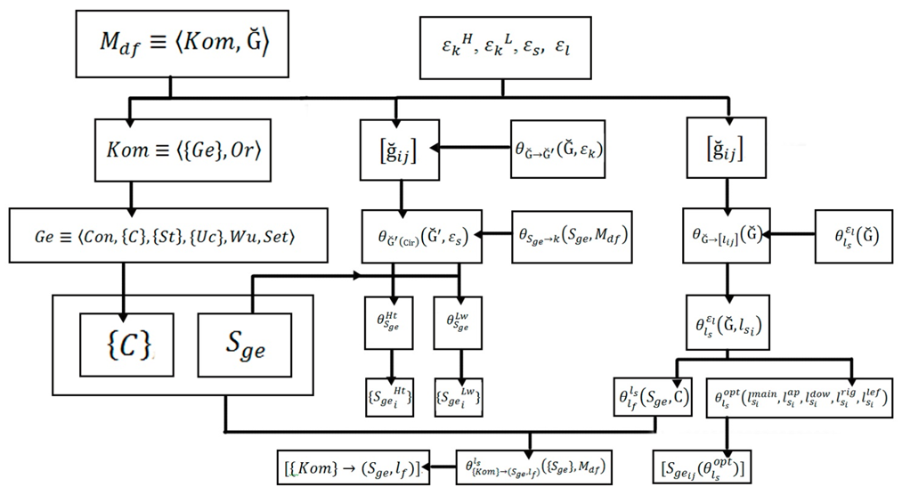
Рисунок 16. Схема оценки графической архитектуры основной формы ГПИ

Результатом работы алгоритма станут следующие характеристики [44]:
– области высокой ${{\{S}_{ge}}_{i}^{Ht}\}$ и низкой ${{\{S}_{ge}}_{i}^{Lw}\}$ контрастности;
– параметрическая карта гармоничности используемой палитры$[{S_{{ge}_{ij}}(θ}_{l_{s}}^{opt})]$;
– параметрическая карта соответствия функциональности и цвета области$[\{ Kom\}→({S_{ge},l}_{f})]$.

2.2.2 Оценка интерфейсов с участием пользователей
Проведение оценки ГПИ с участия пользователей состоит из двух самостоятельных алгоритмов, оценивающих отдельные направления:
– алгоритм оценки качества логики взаимодействия с ГПИ;
– алгоритм оценки информационной загруженности ГПИ.

Алгоритм оценки качества логики взаимодействия с ГПИ [38]. Анализ действий пользователей в ПП позволяет выявить некоторые проблемы в нём с помощью поиска одинаковых последовательностей действий (типовые шаблоны). Предлагаемый алгоритм и математическая модель, основаны на анализе ассоциативных правил и теории последовательных шаблонов, использование которых позволяет проводить оценку качества ГПИ на стадии готового ПП, в аспектах удобства использования, оценке результативности, эффективности и удовлетворённости ГПИ, а также оценки отказоустойчивости и выявления различного рода уязвимостей ГПИ.
Примерами типовых шаблонов являются:
– «мгновенная отмена действия» (сразу после выполнения, операции отменяется пользователем);
– «количество действий отмены» (подсчёт и анализ частоты использования команды «отмена»);
– «вызовов онлайн-справки» (подсчёт частоты вызовов справки);
– «Повторение действий» (частое повторение одних и тех же действий, через незначительный период времени;
– «Частое открытие-закрытие выпадающих списков» (многократное нажатие одного и того же элемента управления).
Разработанный алгоритм состоит из 2-х этапов. На первом этапе анализируются отдельные пользователи, а именно выявляются их повторяющиеся шаблоны действий. Так как единичные шаблоны ещё не говорят о проблемах с ГПИ в силу специфики индивидуальных особенностей личности (например, уровня образования, уровня внимания, собранности, физиологии тела), то на втором этапе выявленные индивидуальные шаблоны сравниваются между собой на наличие «массового» сходства с помощью алгоритма AprioriAll.
Схема алгоритма оценки качества логики взаимодействия с ГПИ представлена на рисунке 17.
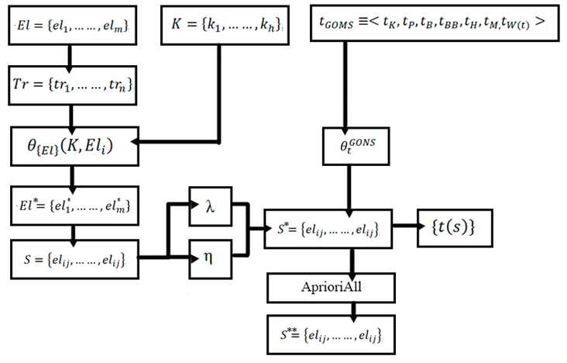
Рисунок 17. Схема алгоритма оценки качества логики взаимодействия с ГПИ

В результате работы алгоритма вычисляется:
– множество индивидуальных повторяющихся шаблонов{S*};
– множество повторяющихся шаблонов среди группы пользователей {S**};
– затраченное время на выполнение шаблона t(s).
Гипотетически данная модель позволит проводить оценку ГПИ практически по всем известным критериям, что может свидетельствовать об универсальности данного инструмента, а его реализация в виде программного приложения позволит автоматизировать процесс, ускорив и упростив проведение оценки [45].
В следующем разделе рассмотрим уже подробно алгоритм оценки информационной загруженности ГПИ основанный на константах, полученных исследователями в науках инженерной психологии и эргономики, объединённых идеями компьютерного зрения в программном продукте.

Алгоритм оценки информационной загруженности ГПИ [39]. Существующие на сегодня ПП, как специализированного профиля, так и общецелевого (офисного) назначения имеют ряд серьёзных недостатков, основным из которых является неоправданная информационная загруженность ГПИ [2]. Разработанный алгоритм оценки информационной загруженности ГПИ позволит найти уязвимые места в ПП и составить рекомендации для производителей, с целью повышения качества новых версий программ. Предлагаемый алгоритм разработан на основе современных подходов компьютерного зрения и эргономических констант, полученных опытным путём, различными специалистами из области инженерной психологии [1].
С целью поиска и выявления уязвимых мест ГПИ разработана методика оценки интерфейсов на основе расчёта времени, затраченном оператором на поиск информационно-функциональных объектов (далее – ИФО).
Понятие поиска ИФО рассматривается с позиции процесса нахождения оператором на экранной форме объектов с заданными признаками, такими, как: особая форма, цвет, функциональность и характеризуется временем, затраченным на этот поиск.
Общее время информационного поиска определяется формулой [1]:
$T_{is}=\sum_{i=1}^{n}{(t_{gv}+t_{fi})}$ (4)
где $t_{gv}$ – время перемещения i-го взора оператора;
$t_{fi}$ – время і-ой фиксации взора оператора;
n – количество шагов поиска (количество фиксаций, затраченных оператором на поиск необходимого объекта).
Время перемещения взора оператора определяется углом скачка взора, а время фиксации является сложносоставным понятием и зависит от таких факторов, как: свойства информационного поля, способа деятельности оператора, степени сложности искомых объектов, специфики ГПИ и т. д [1].
В условиях однородности элементов конкретного информационного поля ГПИ и конкретной задачи, величина $t_{fi}$ может быть принята из экспериментальных результатов [1]:
– фиксация объекта ГПИ – 370 мс;
– чтение буквы или цифры – 310 мс;
– фиксация условных знаков – 300 мс;
– фиксация простых геометрических фигур – 200 мс;
– фиксация индикатора – 280 мс.
В свою очередь $t_{gv}$ при таких условиях эквивалентна 1, тогда формула (4) примет следующий вид:
$T_{is}=\overline{n}*t_{fi}$ (5)
где $\overline{n}$ – математическое ожидание количества шагов поиска оператора (зрительных фиксаций, необходимых для нахождения объекта с заданными признаками в ГПИ):
$\overline{ n}=\frac{\frac{N}{a}+1}{M+1}$ (6)
где N – общий объем (количество элементов) информационного поля;
М – количество объектов, обладающих заданным для поиска признаком;
а – объем зрительного восприятия.
Подставив значение $\overline{n}$ из формулы (6) в формулу (5), получим:
$T_{is}=\frac{\frac{N}{a}+1}{M+1}*t_{fi}$ (7)
Объем зрительного восприятия а имеет некоторые ограничения в силу когнитивных особенностей человеческой природы: с одной стороны, объем оперативной памяти составляет 4-6 компонентов [2-4, 9], с другой – пространственные характеристиками поля зрения, а именно размеры «зоны ясного видения» в процессе поиска составляют 400рх по горизонтали и 240рх по вертикали при расстоянии пользователя от монитора 650 мм [1, 8].
Приведённые выше параметры и формулы использовались для создания методики оценки ГПИ в аспекте информационной загруженности ГПИ различных информационных систем. В основе данной метод лежит алгоритм информационного поиска, который состоит из следующих шагов:
Шаг 1. Сегментация основной формы ГПИ на прямоугольные зоны размером, не превышающим «зону ясного видения», рис. 18;
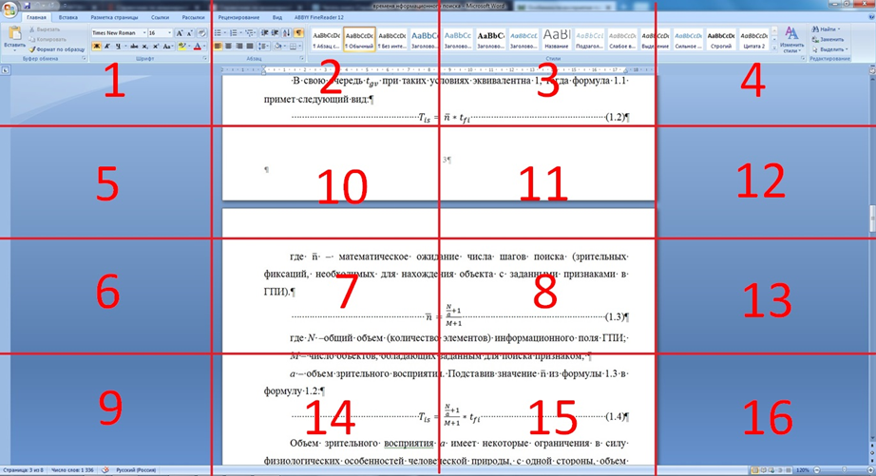
Рисунок 18. Сегментация анализируемой области ГПИ на прямоугольные зоны

Шаг 2. Вычисление общего количества объектов N отдельно в каждом выделенном сегменте. Если объект находится в нескольких сегментах, то он принадлежит тому сегменту в пределах которого располагается его большая площадь (при общем анализе всех элементов интерфейса) рисунок 19;
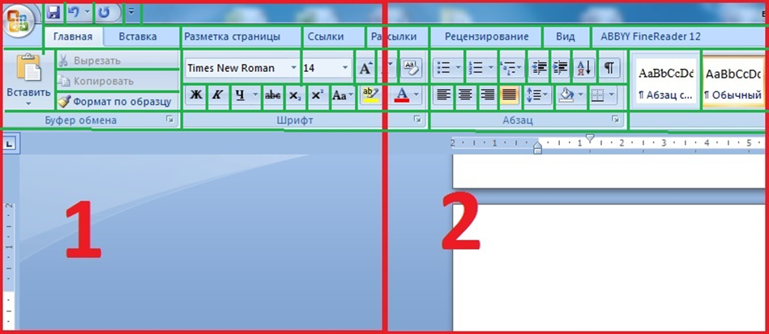
Рисунок 19. Вычисление общего количества объектов N отдельно в каждом выделенном сегменте

Шаг 3. Вычисление количества объектов, обладающих заданным для поиска признаком M, отдельно в каждом сегменте. Если объект находится в нескольких сегментах, то он принадлежит тому сегменту, в пределах которого располагается его большая площадь (при детальном анализе некоторых определённых элементов или их групп), рисунок 20;
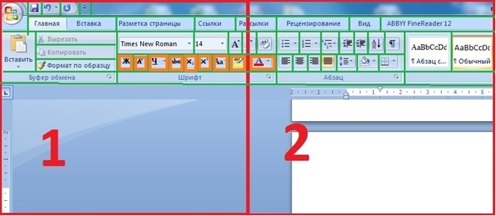
Рисунок 20. Вычисление количества объектов, обладающих заданным для поиска признаком

Шаг 4. Выбор величины $t_{fi}$ из справочных материалов [1] в зависимости от свойств искомого элемента;
Шаг 5. Выбор параметра объема зрительного восприятия а. Минимальным является величина а = 4, так как экспериментально данное количество элементов может запомнить в оперативной памяти любой оператор [8].
Шаг 6. Расчёт сложности информационной загруженности для каждого сегмента согласно формуле (4) и свойствам искомого элемента. Полученные результаты позволяют сравнить сегменты ГПИ между собой и находить время, затраченное оператором на поиск анализируемого объекта ГПИ.
Шаг 7. Вычисление времени информационного поиска искомого объекта в одном из сформированных сегментов. Согласно исследованиям [16] взгляд оператора во время сканирования экранной формы ГПИ движется согласно F-образному пути:
a) первоначально оператор считывает информацию по периметру верхней горизонтальной области ГПИ слева направо;
b) после возвращается в левый верхний угол;
c) опускается вниз по левому краю на следующий горизонтальный уровень;
d) повторяется пункт а), но уже по новой области (протяженность просмотра зависит от информационной заинтересованности пользователя);
е) происходит возврат к левому краю экрана
f) далее анализ продолжается вниз уже практически вертикально.
Шаг 8. Так как искомый объект может находиться практически в любом сегменте (за исключением рабочей области, которая игнорируется при вычислениях), итоговая сложность информационной загруженности определяется суммой информационного поиска каждого пройденного сегмента по F-образному пути:
$T_{isz(j)}=\left(\frac{\frac{N_{1}}{a}+1}{M_{1}+1}*{t_{fi}}_{1}\right)+\left(\frac{\frac{N_{2}}{a}+1}{M_{2}+1}*{t_{fi}}_{1}\right)+…+\left(\frac{\frac{N_{j}}{a}+1}{M_{j}+1}*{t_{fi}}_{j}\right)$ (8)

3. Результаты
Процесс абсолютно каждого взаимодействие пользователя с ПП состоит из различного вида нагрузок, воздействующих на него в течение работы. Все воздействующие нагрузки можно разделить на три группы: когнитивную, визуальную и моторику. При выполнении работы, пользователь тратит энергию, количество которой зависит от испытываемой нагрузки и её вида. Идеальным интерфейсом является интерфейс при взаимодействии, с которым сумма затрачиваемой энергии будет равна 0 [18, 40-42].
$\lim_{t→x}\left(E_{k}\left(t\right)+E_{b}\left(t\right)+E_{m}\left(t\right)\right)=0$ (21)
E_{k} – энергия затраченная при когнитивной нагрузке;
E_{b} – энергия затраченная при визуальной нагрузке;
E_{m} – энергия затраченная при моторной нагрузке.
В реальности эта задача недостижима, но стремление к максимальному снижению затрачиваемой пользователем энергии на взаимодействие с ПП и ГПИ является целью настоящей работы. Каждая из нагрузок потребляет различное количество «ресурсов» пользователя. Для просмотра или поиска информации на экране (визуальная нагрузка) используется больше ресурсов, чем для перемещения курсора или набора текста (моторная нагрузка). На вычисления, анализ или воспоминание (когнитивная нагрузка) затрачивается больше ресурсов, чем на просмотр или поиск. Порядок расположения нагрузок от более «затратной» к менее «затратной» следующий [18]: когнитивная (самая затратная); визуальная; моторная (наименьшие затраты).
При проведении оценки ГПИ необходимо понимать насколько сильно каждая из нагрузок влияет на пользователя, и иметь возможность сравнить конкурирующие интерфейсы по этому параметру.
Сопоставим виды нагрузок с системой характеристик качества ГПИ разработанной в настоящей работы, таблица 7.

Таблица 7. Соотношение характеристик качества ГПИ с различными нагрузками
Вид нагрузки | Структурность | Информативность | Читабельность | Доступность элементов | Привлекательность | Управляемость | Понятность | Обучаемость | Простота использования | Мобильность | Устойчивость к ошибкам | Индивидуализация | Результативность | Эффективность | Удовлетворенность
Когнитивная | + | + | + | + | + | + | + | + | + | – | + | + | + | + | +
Визуальная | + | + | + | – | + | – | + | – | + | – | – | + | + | + | +
Моторика | + | – | – | + | – | + | – | – | + | + | + | + | + | + | +
Как видно из таблицы 7, разработанные характеристики качества покрывают все виды существующих нагрузок. При оценке ГПИ на интенсивность воздействия определённого вида нагрузок, с помощью данной таблицы можно делать предположения на какие характеристики стоит обратить пристальное внимание.
В разработанной методике многокритериальной оценки эффективности ГПИ учитывается каждый тип нагрузки, таблица 8.

Таблица 8. Содержание характеристик нагрузок в разработанных алгоритмах
оценки ГПИ
Алгоритмы/ Вид нагрузки | Оценка интерфейсов без участия пользователей |  |  | Оценка интерфейсов с участием пользователей
 | Алгоритм оценки графического элемента и основной формы ГПИ | Алгоритм оценки пространственно-временных характеристик графических элементов ГПИ | Алгоритм оценки графической архитектуры основной формы ГПИ. | Алгоритм оценки качества логики взаимодействия с ГПИ | Алгоритм оценки информационной загруженности ГПИ
Когнитивная | + | + | + | + | +
Визуальная | + | - | + | + | +
Моторика | + | + | - | + | -

Также методика позволяет проводить оценку по всем параметрам разработанной двухуровневой системы, таблица 9.

Таблица 9. Содержание параметров двухуровневой системы в разработанных алгоритмах оценки ГПИ
Алгоритмы/ параметры оценки | Оценка интерфейсов без участия пользователей |  |  | Оценка интерфейсов с участием пользователей
 | Алгоритм оценки графического элемента и основной формы ГПИ | Алгоритм оценки пространственно-временных характеристик графических элементов ГПИ | Алгоритм оценки графической архитектуры основной формы ГПИ. | Алгоритм оценки качества логики взаимодействия с ГПИ | Алгоритм оценки информационной загруженности ГПИ
Доступность элементов | + | + | - | + | -
Структурность | + | + | - | + | +
Информативность | + | + | + | + | -
Читабельность | + | - | + | + | +
Стандартность | + | + | + | + | +
Привлекательность | + | - | + | - | +
Управляемость | + | - | - | + | -
Понятность | + | - | + | + | +
Обучаемость | + | + | + | + | -
Простота использования | + | + | + | + | +
Мобильность | - | + | - | - | +
Устойчивость к ошибкам | + | + | + | + | -
Пригодность к индивидуализации | - | - | + | + | -
Сохранения навыков | + | + | + | + | +
Результативность | + | + | + | + | +
Эффективность | + | + | + | + | +
Удовлетворенность | + | + | + | + | +

3.1 Пример получения результатов оценки эффективности интерфейсов с помощью алгоритма оценки информационной загруженности ГПИ.
Проанализируем с помощью алгоритма оценки информационной загруженности ГПИ два сегмента программы Microsoft Office Word на предмет сложности информационного поиска кнопок форматирования текста, рисунок 21.
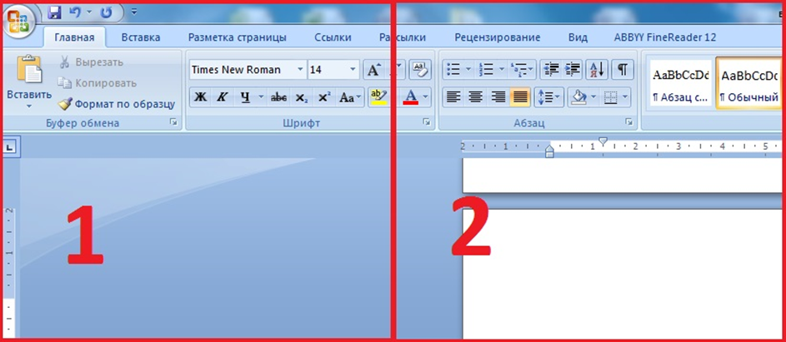
Рисунок 21. Анализ 2-х сегментов ГПИ Microsoft Office Word с помощью разработанного алгоритма

Составим таблицу значений параметров необходимых для вычисления сложности информационного поиска, со следующими ограничениями, таблица 10:
– вложенность элементов при проведении расчётов не учитывается;
– потенциальные объекты для анализа выделены зелёными прямоугольниками, рисунок 19;
– параметр a примем равным 4;
– так как искомый объект является кнопкой, то примем экспериментальную величину $t_{fi}=200mc$ [1].

Таблица 10. Параметры в областях 1 и 2.
 | Область 1 | Область 2
N | 25 | 22
a | 4 | 4
$$t_{fi}$$ | 200 | 200
M | 9 | 17

Произведём вычисления согласно формуле 7
$$T_{is(1)}=\frac{\frac{N}{a}+1}{M+1}*t_{fi}=\frac{\frac{25}{4}+1}{9+1}*200=145$$
$$T_{is(2)}=\frac{\frac{N}{a}+1}{M+1}*t_{fi}=\frac{\frac{22}{4}+1}{17+1}*200=76,47$$
Из проведённых вычислений следует, что информационный поиск заданных объектов во второй области будет в 2 раза быстрее, чем в первой.
Результатом работы алгоритма методики в виде параметрической карты представлен на рисунке 22.
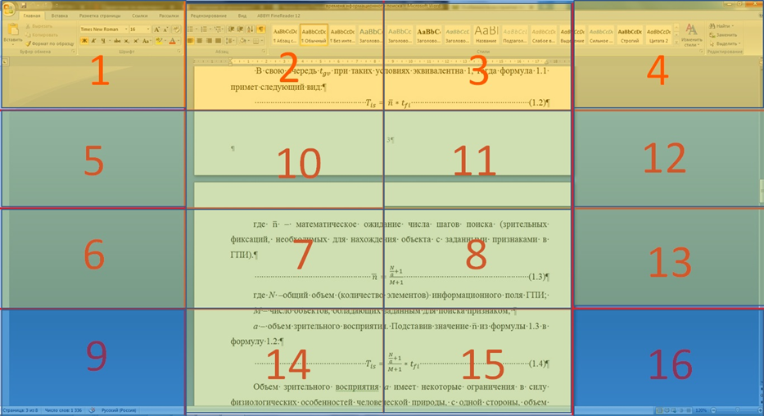
Рисунок 22. Параметрическая карта результатов вычислений

Каждому проанализированному сегменту присваивается один из трёх цветов (допустимая зона (зелёный − $green$), зона средней информационной загруженности (синий − $blue$), информационно перегруженная зона (оранжевый $orange)$) в соответствии с ограничениями объема зрительного восприятия человека, рисунок 21:
$$\left\{\begin{aligned}if M ≤4→S_{i}∈background: green \\ if 4<M≤6→S_{i}∈background:blue \\ if 6<M→S_{i}∈background:orange\end{aligned}\right.$$

При вычислении скорости информационного поиска по всей области ГПИ расчёты производятся по формуле 8, согласно F – образному пути. В таблице 11 представлены результаты вычислений. Параметр a примем равным 4, (максимально универсальное значение, т. к. не берём в учёт модель пользователя).

Таблица 11. Результаты вычислений времени информационного поиска в каждом сегменте
Номер сегмента согласно F- образному пути | Общее количество элементов | Время информационного поиска в сегменте
1 | 25 | 206
2 | 22 | 411
3 | 8 | 613
4 | 13 | 816
5 | 0 | 1016
6 | 0 | 1216
7 | 0 | 1416
8 | 0 | 1616
9 | 5 | 1817
10 | 0 | 2017
11 | 0 | 2217
12 | 0 | 2417
13 | 0 | 2617
14 | 0 | 2817
15 | 0 | 3017
16 | 6 | 3218

4. Обсуждение
Внедрение предложенной методики оценки эффективности ГПИ позволит всесторонне анализировать ГПИ, сравнивая их между с собой или определённым эталоном, состоящим из констант и параметров инженерной психологии и эргономики.
В настоящее время из доступных программных продуктов оценки ГПИ имеются только сервисы, использующие алгоритмы «тепловых карт» и анализа переходов по ссылкам [39]. Данные сервисы могут быть применены только для оценки ГПИ web-сайтов, так как имеют ограниченный функционал и возможности анализа, позволяя находить только некоторые определённые проблемы ГПИ.
Автором научно-исследовательской работы в настоящее время ведётся разработка программного продукта, имеющего возможность в автоматическом режиме проводить оценку эффективности по всем указанным в работе направлениям. Пока в завершающей стадии находится реализация алгоритма оценки информационной загруженности ГПИ по средствам возможностей компьютерного зрения. В работе используется язык программирования python и библиотеки компьютерного зрения Open CV. При реализации возникаю проблемы, связанные со сложностью распознавания форм объектов, так как современные ГПИ уже не используют чётко выделенные ограничения информационно-функциональных объектов. Всё чаще встречаются символы или иконки, границы которых возникают только после наведения на них курсора. Также недостатком является неучтённая вложенность элементов, таких как «раскрывающиеся списки». В дальнейшем планируется более детально проработать программный продукт в этом отношении.

5. Заключение
В результате проведённого исследования выявлены причины низкого качества современных интерфейсов, предложены решения по их устранению, одним из которых является разработанная двухуровневая система характеристик качества ГПИ. Данная система легла в основу созданной многокритериальной методики оценки эффективности графических пользовательских интерфейсов, позволяющей на основе алгоритмов проводить широкий спектр исследований по всесторонним направлениям, что позволяет получить гибкую и точную оценку.
Также в работе предложен новый подход к проектированию ГПИ, в основе которого лежат более поздние концепции, дополненные такими параметрами как психологические факторы и факторы внешней среды.
В настоящее время ведётся работа по созданию ПП на основе разработанных алгоритмов, один из которых уже реализован с помощью компьютерного зрения.

Литература
- Сергеев С. Ф. Введение в инженерную психологию и эргономику иммерсивных сред: Учебное пособие. – СПб: Изд-во СПбГУ ИТМО,
2011. 258 с.
- Вострых А.В. Сравнительный анализ методов оценки человеко-машинных интерфейсов // Актуальные проблемы инфо-телекоммуникаций в науке и образовании 2019. С. 179-184.
- Головач В. Дизайн пользовательского интерфейса. Usethics, 2008. 97 c.
- Shannon C.E. “A mathematical theory of communication”, Bell System Technical Journal. 1948. 379-423 pp.
- Емельянова Ю.Г., Фраленко В.П., Хачумов В.М. Методы комплексного оценивания когнитивных графических образов // Программные системы: Теория и приложения. 2018. №3. (38) С. 49-63.
- Фаткин Л.В. Количественные оценки деятельности оператора системы централизованного контроля и управления, Автореферат диссертации на соискание ученой степени кандидата технических наук, М., 1966, 13 с.
- Харкевич А.А. Проблемы кибернетики, Физматгиз, М., 1960. 57 с.
- Горячкин. Б.С. «Оценка выходных экранных форм автоматизированной системы обработки информации и управления», Международный научно-исследовательский журнал. 2016. №10. С. 24–27.
- Диковицкий В.В., Шишаев М.Г. «Формализация задачи построения когнитивных пользовательских интерфейсов мульти предметных ИР», Труды КЦР РАН. Информационные технологии. 2013. №5. С. 90–97
- Comber T., Maltby J. R. “Investigating layout complexity”, Design, specification, and verification of interactive systems // Presses Universitaires de Namur. 1996. P. 209-228.
- Hick, W.E. On the rate of gain of information // Quarterly Journal of Experimental Psychology. 1952, №4. P. 11–26.
- Fitts, P.M. The information capacity of the human motor system in controlling // Journal of Experimental Psychology. 1954. Vol. 47(6). P. 381-391.
- Раскин Д. Интерфейс Новые направления в проектировании компьютерных систем. – Символ. Санкт-Петербург–Москва, 2007. 257 с.
- Dromey G.R. A model for software product quality // Transactions of Software Engineering. 1995. Vol. 21, №2. P. 146-162.
- Купер А., Рейман Р., Кронин Д. Алан Купер об интерфейсе. Основы проектирования взаимодействия. СПб.: Символ-Плюс, 2010. 688 c.
- Norman, D.A. User-Centered System Design: New Perspectives on Human-Computer Interaction, 1986. 457 pp.
- Купер А. Психбольница в руках пациентов, или почему высокие технологии сводят нас с ума и как восстановить душевное равновесие. – Пер. с англ. – СПб.: Символ-Плюс, 2004. 336 c.
- Уэйншенк С. 100 главных принципов дизайна. Как удержать внимание «Питер» 2011. 272 с.
- ГОСТ Р ИСО 14915-1-2016. Эргономика мультимедийных пользовательских интерфейсов. Часть 1. Принципы проектирования и структура - Введ. 2017-12-01. - М.: Госстандарт России: Изд-во стандартов, 2017. - I, 31с.
- ГОСТ Р ИСО 14915-2-2016. Эргономика мультимедийных пользовательских интерфейсов. Часть 2. Навигация и управление мультимедийными средствами - Введ. 2017-12-01. - М.: Госстандарт России: Изд-во стандартов, 2019. - I, 37 с.
- ГОСТ Р ИСО 14915-3-2016. Эргономика мультимедийных пользовательских интерфейсов. Часть 3. Выбор и сочетание медиаформ. - Введ. 2017-12-01. - М.: Госстандарт России: Изд-во стандартов, 2019. - III,
59 с.
- ГОСТ Р ИСО 9241-110-2016. Эргономика взаимодействия человек-система. Часть 110. Принципы организации диалога - Введ. 2017-12-01. - М. : Госстандарт России: Изд-во стандартов, 2019. 47 с.
- ГОСТ Р ИСО 9241-129-2014. Эргономика взаимодействия человек-система. Часть 129. Руководство по индивидуализации программного обеспечения - Введ. 2015-12-01. - М.: Госстандарт России: Изд-во стандартов, 2019. 51 с.
- ГОСТ Р ИСО 9241-161-2016. Эргономика взаимодействия человек-система. Часть 161. Элементы графического пользовательского интерфейса - Введ. 2017-12-01. - М.: Госстандарт России: Изд-во стандартов, 2016. 46 с.
- ГОСТ Р ИСО 9241-210-2016. Эргономика взаимодействия человек-система. Часть 210. Человеко-ориентированное проектирование систем. - Введ. 2017-12-01. - М.: Госстандарт России: Изд-во стандартов, 2018. 59 с.
- ПНСТ 169-2016/ISO/DIS 9241-220. Эргономика взаимодействия человек-система. Часть 220. - Введ. 2017-12-01. - М.: Госстандарт России: Изд-во стандартов, 2019. – 31 с.
- ГОСТ Р ИСО 9241-11-2010. Эргономические требования к проведению офисных работ с использованием видеодисплейных терминалов (VDT). Часть 11. Руководство по обеспечению пригодности использования. - Введ. 2011-12-01. - М.: Госстандарт России: Изд-во стандартов, 2018. XI –
31 с.
- ГОСТ Р ИСО/МЭК 9126-93. Информационная технология. Оценка программной продукции. Характеристики качества и руководства по их применению - Введ. 1994-07-01. - М.: Госстандарт России: Изд-во стандартов, 2004. 35 с.
- ГОСТ 28806-90. «Качество программных средств. Термины и определения» - Введ. 1992-01-01. - М.: Госстандарт России: Изд-во стандартов, 2005. – 17 с.
- ГОСТ Р 55241.50-2014/ISO/TR 16982:2002. Эргономика взаимодействия человек-система. Методы обеспечения пригодности использования в человеко-ориентированном проектировании. - Введ. 2015-12-01. - М.: Госстандарт России: Изд-во стандартов, 2005. – 18 с.
- ГОСТ Р ИСО 9241-20-2014. Эргономика взаимодействия человек-система. Часть 20. Руководство по доступности оборудования и услуг в области информационно-коммуникационных технологий. - Введ. 2015-12-01. - М.: Госстандарт России: Изд-во стандартов, 2019. – 33 с.
- ГОСТ Р ИСО/МЭК 25010-2015. «Информационные технологии (ИТ). Системная и программная инженерия. Требования и оценка качества систем и программного обеспечения/ Модели качества систем и ПП» - Введ. 2016-06-01. - М.: Госстандарт России: Изд-во стандартов, 2018. – 27 с.
- ГОСТ Р 52870-2007. Средства отображения информации коллективного пользования. Требования к визуальному отображению информации и способы измерения- Введ. 2009-01-01. - М.: Госстандарт России: Изд-во стандартов, 2008. – 33 с.
- Вострых А.В. Терминологический базис оценки пользовательских интерфейсов: обзор стандартов // Актуальные проблемы инфо-телекоммуникаций в науке и образовании. 2020. №2. С. 200-207.
- Ахунова Д.Г., Вострых А.В. Преимущества перехода на целеоринтированное проектирование интерфейсов для мобильных пользователей // «Модернизация информационной инфраструктуры для сетей 5G/IMT 2020 и для других перспективных технологий в интересах цифровой трансформации регионов. РОСИНФОКОМ-2019». 2019. С. 5-9.
- Вострых А.В., Николаев Д.В., Проценко Т.В. Оценка специализированных программ расчёта безопасности потенциально опасных объектов // Проблемы управления рисками в техносфере. 2020. №2. С. 11-17.
- Вострых А.В., Шидловский Г.Л., Лимонов Б.С., Алгоритм оценки графической архитектуры специализированных ПС используемых в подразделениях МЧС России // Научно-аналитический журнал «Вестник Санкт-Петербургского университета Государственной противопожарной службы МЧС России». 2020. №3. С. 127-136.
- Вострых А.В., Терёхин С.Н., Семёнов А.В. Оценка ГПИ посредствам алгоритма поиска последовательных шаблонов // Научно-аналитический журнал «Вестник Санкт-Петербургского университета Государственной противопожарной службы МЧС России». 2020. №2.
С. 95-103.
- Буйневич М.В., Вострых А.В., Максимов А.В. Анализ результатов аудита сетевых информационных ресурсов МЧС России // Научно-аналитический журнал «Вестник Санкт-Петербургского университета Государственной противопожарной службы МЧС России». 2020. №1.
С. 101-110.
- Ахунова Д.Г., Вострых А.В., Курта П.А. Оценка пользовательского интерфейса информационных систем посредствам моделей качества программного обеспечения // Информатизация и связь № 3. 2020
С. 127-135.
- Вострых А.В., Актуальность разработки моделей специалистов противопожарной службы // Технологии ликвидации чрезвычайных ситуаций» 2020. С. 8-10.
- Вострых А.В., Шидловский Г.Л., Лимонов Б.С., Совершенствование системы управления образовательным процессом // Стратегические ориентиры развития высшей школы» 2020. С. 274-278.

